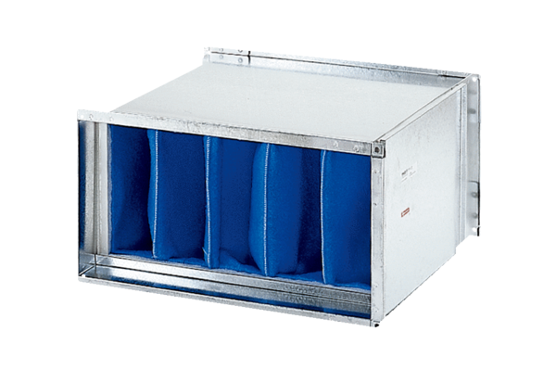Légszűrő TFP 56Csomagolási egység: 1 darabVálaszték: D
Termékszám: 0149.0037Gyártó: MAICO

